MAPA POGLĄDOWA
DO UCHWAŁY NR………………../2025
RADY GMINY DOLICE Z DNIA …….…….

- lokal mieszkalny 34B w Warszynie zlokalizowany na działce
nr 186/3 obręb Warszyn, gmina Dolice

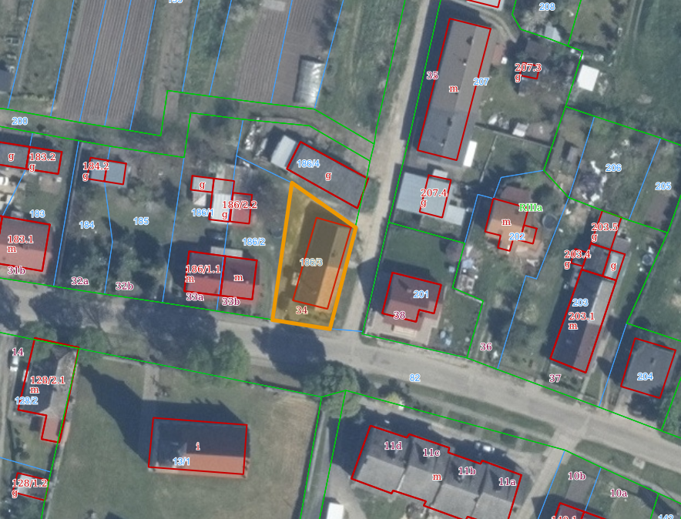

Lokal mieszkalny 34B w Warszynie

